**110年3月19日餐點**

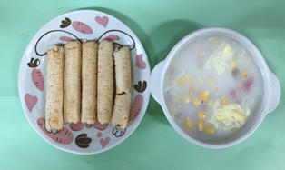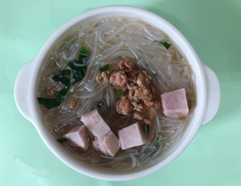

**早餐(餅乾、玉米濃湯) 下午點心(芋香米粉湯)**

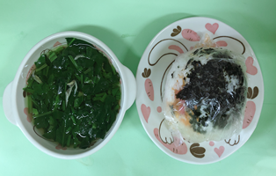

**午餐(海苔香鬆飯糰、銀魚蔬菜湯)**